Тема " Моя малая родина"

Чамжаева Т.В. учитель начальных классов МКОУ СОШИ № 16
г. Междуреченск
Цели:
- развитие познавательного интереса к малой родине – городу Междуреченск и п. Ортон, его природной среде, через знакомство с историей города и поселка.
Задачи:
- воспитывать любовь к родному городу и поселку, интерес к прошлому и настоящему;
- формировать умение ориентироваться в ближайшем природном и культурном окружении;
- развивать бережное отношение к природе.
Планируемые результаты:
Регулятивные УУД:
- выделять из темы занятия известные знания;
- оценивать уровень своих знаний по теме;
- сверять свои ответы с образцом.
Познавательные УУД:
- знакомиться с историей города и родного поселка;
- узнать о природе родного поселка.
Коммуникативные УУД:
- формулировать ответы на вопросы;
- вникать в смысл того, о чем говорят;
- готовить небольшие сообщения с помощью взрослых.
Личностные УУД:
- формировать представления о гражданской идентичности в форме осознания себя как юного гражданина и свою принадлежность к определенному этносу;
- формировать целостное видение окружающего мира;
- формировать эстетические чувства;
- проявлять индивидуальные творческие способности.

Форма проведения: классный час в форме устного журнала
Учет возрастных особенностей: младший школьный возраста
Предполагаемые результаты:
Изучение территории своего края, выявление тех черт природы, которые находят свое отражение в местных объектах и являются общими для всей территории Междуреченского городского округа.

Ход занятия.

1. Организационный момент.
- Всем добрый день! (Дети отвечают).
- Я рада видеть вас.
Улыбнёмся друг другу и пожелаем удачи!
Есть, возможно, уголок красивей,
Есть богаче, шире есть края,
Но из всей моей России
Ближе к сердцу Родина моя.
Если скажут слово “Родина”,
Сразу в памяти встаёт
Старый дом, в саду смородина,
Толстый тополь у ворот.
2. Актуализация знаний
- Ребята, как вы думаете, какой теме мы сегодня посвятим наше занятие? (Родине).
- Почему вы так решили?
- А что такое Родина?
- Нашу встречу мы посвящаем нашему краю. Хорошая тема для разговора. Россия, Русь, Отчизна, Родина, родной город Междуреченск и посёлок Ортон! У каждого человека он свой, но у всех нас есть единая страна, в которой мы живём. Это Россия! Она, как мать родная, для всех одна. Нужно беречь её и защищать её леса, поля, реки, животный и растительный мир. « Рыбе – вода, птице – воздух, животным – лес, степь, горы. А человеку нужна Родина. И охранять природу, значит, охранять Родину».
3. Сообщение нового материала
У каждого человека есть уголок, который кажется ему особенно близким, - это то место, где он родился. Для нас с вами родиной стал посёлок Ортон, город Междуреченск. Очень важно хорошо знать свою родину. И поэтому любимому нашему городу, поселку Ортон мы посвящаем нашу встречу.
- Сегодня мы развернём “живую” газету, в которой узнаем много нового о родном крае.
1 страничка РАЗМИНКА «Викторина»
Викторина « Знаешь ли ты свою малую Родину?»
- Как называется область, в которой мы живём?
- В каком городе мы живём?
- Как называется поселок, в котором мы живём?
- В каком году был основан наш поселок? наш город?
- Сколько рек в нашем поселке? А в городе? Назовите их.
- Назовите соседние населенные пункты нашего поселка.
- Какими полезными ископаемыми богат наш район?
- Какие редкие растения, птицы и животные встречаются на территории нашего района?
- Перекличка улиц поселка.
- Кто назовет больше названий улиц поселка?
- А сейчас мы с вами проведём небольшую экскурсию по нашему поселку?

2 страничка ГЕОГРАФИЧЕСКАЯ
- Ребята, а кто из вас знает, что изучает наука География? (География – это наука о форме, строении Земли).
- Мы беседовали с учителем географии нашей школы Тодышевым Александром Михайловичем.
- Расскажите, что нового вы узнали о нашем городе и поселке.

Г. Междуреченск, пос. Ортон
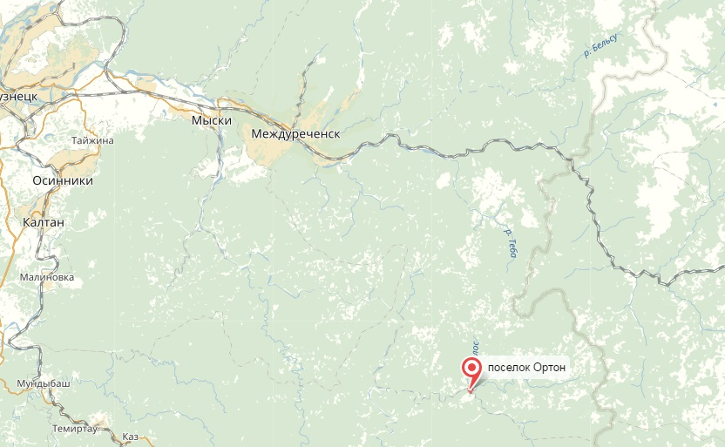
Ортон — поселок в Кемеровской области, Междуреченского городского округа. Расположен в 125 км от Междуреченска.
Год основания поселка Ортон: 1969
Год основания города Междуреченск: 1955
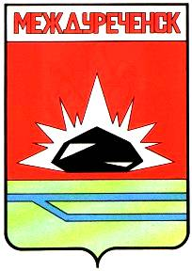 Герб города Междуреченск
- Ребята, вот так выглядит герб города Междуреченск. В червленом щите стилизованный кусок черного антрацита в серебряном сиянии. В серебряной вершине название города червлеными буквами, В зеленой оконечности два тонких лазоревых пояса, соединенных справа в один. (Утвержден Малым городским Советом народных депутатов 18 марта. 1994 г., № 39.
-Ребята, а вы знаете, кто является автором герба нашего города? ( Автор герба Владислав Васильевич Гущин.)
- Кто запомнил день рождения нашего города?
23 июня 1955 года на карте страны в южной части Кемеровской области появился новый город с красивым названием МЕЖДУРЕЧЕНСК. Вскоре за ним закрепилось звание угольной столицы Кузбасса.
«Стоит на угле», - так было сказано о Междуреченске. И это действительно так. По подсчетам геологов запасы угля, находящиеся в недрах Томусы, составляют 80 миллиардов тонн.
Сама природа определила судьбу города, которая начала прорисовываться еще более ста лет назад.
Известно, что первооткрывателем «горючего камня» на Кузнецкой земле в 1721 году был тобольский казачий сын Михайло ВОЛКОВ.
В 20-е годы 18 века по указу Петра 1 экспедиция немецкого ученого Даниила Готлибовича МЕССЕРШМИДТА, побывав в верховьях рек Томи, Усы, Мрас-су, предположила наличие здесь богатых месторождений угля.
Михаил Ломоносов, изучая отчеты Мессершмидта, отметил наличие каменного угля в «краю под Кузнецком».
История исследования Томусинского края – это история подвигов замечательных русских ученых – подвижников, посвятивших этому годы своей жизни.
Вплотную за изучение южной части Кузбасса взялись в 1914 году геолог – ученый с мировым именем Леонид Иванович ЛУТУГИН, а после его внезапной смерти – его талантливый ученик Василий Иванович ЯВОРСКИЙ.
Вся жизнь и деятельность Висилия Ивановича – впоследствии одного из авторитетнейших геологов страны, лауреата Государственной премии СССР, Героя Социалистического Труда связана с Кузбассом. Он же дал название району – Томусинский ( по названию рек Томь и Уса).
В годы войны работы продолжились еще с большей интенсивностью – после оккупации гитлеровцами Донбасса от горняков Кузбасса потребовалось резко увеличить добычу угля, особенно коксующегося. С 1943 года в Томусинском и Мрасском районах были развернуты большие разведочные работы трестом «Кузбассуглегеология».
Огромным успехом ознаменовался 1949 год.
Георгий Павлович РАДЧЕНКО с помощниками, используя карты Яворского, начал работы в среднем течении реки Ольжерас, забираясь все глубже и глубже по ущелью. Обнаруженные выходы и взятые пробы показали: открыто уникальное месторождение жирных коксующихся углей. По название местности оно получило название «Распадское».
Г.П.Радченко поставил последнюю точку в обосновании целесообразности разработки угольных месторождений Томусы. Возглавляемая им группа геологов подготовила всю характеристику угольных пластов Томусы для проекта первой шахты и безотлагательного освоения угленосного края, констатировав: в междуреченской кладовой обнаружена девятая часть запасов угля всего Кузбасса.
Глазам первостроителей предстал красивейший пейзаж: бескрайняя тайга, пихты, ели, кедры, кое-где лиственные и сосновые леса, повыше в горах – альпийские луга.
Первая группа рабочих-строителей во главе с начальником управления А.И.Карповым и заложила одноименный поселок, с которого начался город. Первым делом они навели временные паромные переправы через Мрас-су, Томь и Усу. И вскоре из Сталинска (нынешнего Новокузнецка) пошли караваны карбасов.
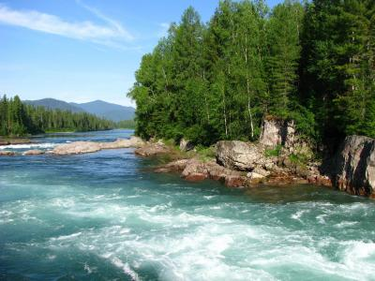
Узнав о том, что на юге Кузбасса разворачивается гигантская стройка, строятся одновременно шахты, разрезы и город, в Томусу стали прибывать люди, семьями и в одиночку. Так стал расти город Междуреченск.
А через 14 лет за сотню км от города стал развиваться поселок Ортон. Первыми жителями поселка были осужденные и работники колонии. Со временем здесь поселились и коренные жители, так как здесь была школа и для многих появились рабочие места.
Живут в Ортоне люди разных национальностей: русские, татары, армяне и т.д. Но коренное население – шорцы. Живем мы в мире и согласии. Дети учатся в одной школе.
- Ребята, а как вы думаете. Почему наше село называется Ортон ? (ответы детей)
- Откуда же возникло название? Назван наш поселок по наименованию центральной реки «Ортон», что с шорского языка «Ортан» - означает «средний». Среди местных жителей – шорцев, есть и такое мнение, что название «Ортон» произошло от шорских слов «ор» - середина и «сун» - вода, что означает «орсун» - середина воды.
-Как вы думаете, а чем занимались и сейчас занимаются шорцы?
-Наш поселок никогда не был бедным, ведь здесь во все времена велась лесозаготовка, добыча золота, местные жители занимались охотоводством и рыбной ловлей. В лесу было много дичи, в реке большое количество рыбы, что позволяло всегда прокормить семью. Зеленые луга способствовали разведению скота.
Физминутка

3 страница ПРИРОДОВЕДЧЕСКАЯ
- Ребята, вы любите отдыхать на природе?
Конкурс «Правила поведения на природе» (за правильные ответы- звездочки)
Какие правила поведения надо знать?
Участники по очереди говорят правила поведения на природе.
Например:
- Никогда нельзя пробовать незнакомое растение, оно может быть ядовито.
- Нельзя шуметь, т. к. можно нарушить нормальную жизнь обитателей природы.
- Нельзя рвать цветы.
- Нельзя ходить с непокрытой головой на солнце, может случиться солнечный удар.
- Нельзя купаться, если водоем незнаком — там могут быть воронки и глубокие места, обрывы, стекла, камни и коряги на дне.
- Нельзя пить некипяченую воду из открытого водоема.
- Нельзя ломать кустарники, маленькие деревья, ветки.
- Нельзя ловить бабочек, жучков и других мелких обитателей леса, и т.п.
- Надо понимать, что на природе мы должны вести себя так, чтобы оставить как можно меньше следов своего пребывания, чтобы не почувствовали на себе ни деревья, ни травы, ни звери, ни птицы наши следы.
4 страница ГЕОЛОГИЧЕСКАЯ
- Ребята, а кто такие – геологи? Геолог - это специалист, занимающийся выявлением и оценкой месторождений полезных ископаемых, а также изучением других особенностей земных недр.
-Какие полезные ископаемые есть на территории нашего поселка? (мрамор, золото, известняк). ( Учащиеся рассказывают об этих полезных ископаемых)
Рефлексия. 5 страница ЗНАТОКИ
А теперь мы проверим, как вы были внимательны на нашем занятии.
- Как называется область, в которой мы живём?
- Перечислите посёлки нашего района.
- Какими животными богат наш край?
- Какими растениями богат наш край?
Какие полезные ископаемые залегают на территории нашего района?
- Мы живем на Междуреченской земле, в селе Ортон. Мы можем гордиться своим краем!
- Я рада, что вы любите и знаете свой родной край. Это значит, что вы - настоящие граждане своей страны России.
Домашнее задание. 6 страница
- Как вы должны относиться ко всему, что создали и построили своими трудовыми руками ваши прадеды? (Беречь наш поселок! Беречь воду, свет, природу! Соблюдать чистоту и порядок в поселке, каждый возле своего дома и т.д.).
- Дома вам нужно будет нарисовать знаки охраны окружающей среды.
- Спасибо всем за работу на уроке!

